BÁO CÁO DẠY HỌC TRỰC TUYẾN (ĐỢT 4)

Hộp thư đến



|  |  |  |  |  |
| --- | --- | --- | --- | --- |
| |  | | --- | | **Google Forms <forms-receipts-noreply@google.com>** | | 18:02, Th 7, 18 thg 4, 2020 |  |  |
| |  | | --- | | tới tôi | | | |
| Google Forms | | | |

Thanks for filling out [BÁO CÁO DẠY HỌC TRỰC TUYẾN (ĐỢT 4)](https://docs.google.com/forms/d/e/1FAIpQLSez7aOkmMGKXz87SpPhIKN7X24y5e-fdnEMLREvOW21v0yX3g/viewform?usp=mail_form_link)

Here's what we got from you:

[Edit response](https://docs.google.com/forms/d/e/1FAIpQLSez7aOkmMGKXz87SpPhIKN7X24y5e-fdnEMLREvOW21v0yX3g/viewform?edit2=2_ABaOnufSYhjHLcBKe-clsdUE6Phf9sFQUf3YUG9gE32V1-VAmnqEpsuqpWrlYULMO8Dsc5k)

**BÁO CÁO DẠY HỌC TRỰC TUYẾN (ĐỢT 4)**

Triển khai thực hiện công văn số 1029/GDĐT-TrH ngày 01/4/2020 của Sở GD&ĐT về hướng dẫn điều chỉnh nội dung dạy học và tổ chức dạy học đối với các trường phổ thông trong thời gian học sinh nghỉ học ở trường vì Covid-19 học kỳ 2 năm học 2019-2020, các trường THCS, THPT, trường phổ thông nhiều cấp học (có cấp THCS, THPT), thực hiện Báo cáo về dạy học trực tuyến theo biểu mẫu dưới đây.  
- Báo cáo theo đơn vị là cấp trường.  
- Thời hạn báo cáo: hoàn tất trong ngày 18/4/2020  
- Nhập địa chỉ email chính thức của trường ở dòng dưới đây để nhận phản hồi của hệ thống

Top of Form

**Email address \***

[c3nguyenthaibinh.tphcm@moet.edu.vn](mailto:c3nguyenthaibinh.tphcm@moet.edu.vn)

**THÔNG TIN ĐƠN VỊ**

**Mã số báo cáo \***

Mã số báo cáo của đơn vị. Xem mã số báo cáo tại đây: [http://gdtrunghoc.hcm.edu.vn/tap-huan-bao-cao-2019-2020/thuc-hien-bao-cao-du-hop-tap-huan-nam-hoc-2019-2020-c41864-62917.aspx](https://www.google.com/url?q=http://gdtrunghoc.hcm.edu.vn/tap-huan-bao-cao-2019-2020/thuc-hien-bao-cao-du-hop-tap-huan-nam-hoc-2019-2020-c41864-62917.aspx&sa=D&ust=1587211326080000&usg=AFQjCNGE-YZmFGLXmq-MK5SwelO2Ibrleg)

1152

**Tên đơn vị \***

Nhập đầy đủ tên đơn vị. Ví dụ: THTP Nguyễn Văn....; THCS Nguyễn Văn....; THCS và THPT Nguyễn Văn ....; TH, THCS và THPT Nguyễn Văn ....

THPT Nguyễn Thái Bình

**PHƯƠNG ÁN GIÁM SÁT, HỖ TRỢ HỌC SINH KHÔNG THAM GIA HỌC TRỰC TUYẾN \***

Files submitted:

KẾ HOẠCH KT DH TRỰC TUYẾN, HD KIỂM TRA ĐÁNH GIÁ - THPT NGUYỄN THÁI BÌNH Tp. Hồ Chí Minh.docx

**Tổng hợp các chủ đề các môn thực hiên dạy học trực tuyến trong tuần từ 13-18/4 \***

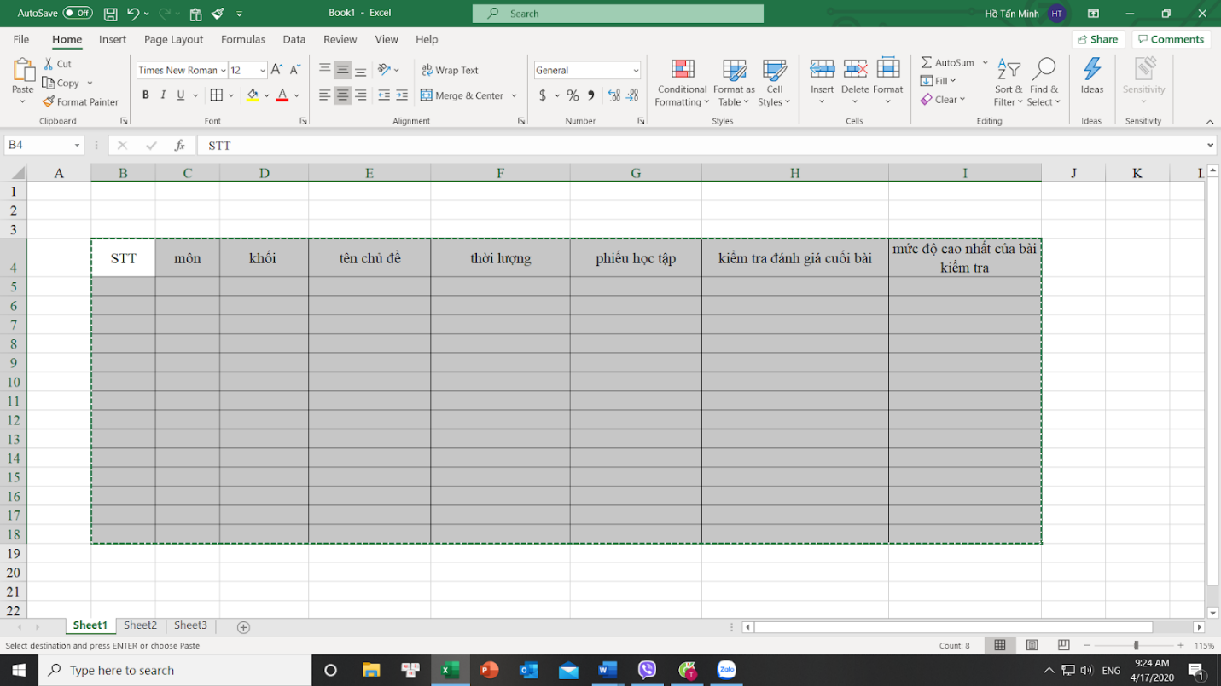

Files submitted:

TH_ChuDe_mon_DHTT - THPT NGUYỄN THÁI BÌNH Tp. Hồ Chí Minh.xlsx

**hệ thống phần mềm dạy học**

**Các hệ thống phần mềm dạy học nhà trường đang dụng có đủ các thành phần hệ thống gồm 3 phần: hệ thống quản lý học tập; hệ thống quản lý nội dung học tập; hệ thống dạy học trực tuyến ? \***

*  có đủ 3 phần
*  chỉ có 2 trong 3
*  có 1 trong 3

**Hệ thống dạy học trực tuyến \***

Hệ thống dạy học trực truyến là phần mềm ứng dụng cho phép tổ chức và quản lý lớp học qua Internet; cho phép giáo viên và học sinh có thể giao tiếp, tương tác trực tiếp được với nhau để tổ chức hoạt động dạy học. Công cụ, phần mềm do nhà trường lựa chọn để dạy học trực tuyến. Nếu chọn "Mục khác" thì nhập tên công cụ, phần mềm vào mục này

*  Website của nhà trường
*  Truyền hình VTV
*  Truyền hình HTV
*  HCM E-LEARNING ([lophoc.hcm.edu.vn](https://www.google.com/url?q=http://lophoc.hcm.edu.vn&sa=D&ust=1587211326082000&usg=AFQjCNFd02aGjKDnJNq1a3s8sGgiqCq_KA))
*  Google Classroom (và các công cụ của google)
*  Microsoft Office 365 (MS Teams và các công cụ của MS)
*  Zoom Cloud Meetings
*  VNPT E-learning
*  ViettelStudy
*  MegaMeeting (Mobifone)
*  AIC Education
*  Smartschool
*  Edmodo
*  Other: 

**Môn học và khối lớp tổ chức dạy trực tuyến**

Đánh dấu tên môn học ứng với từng khối lớp CÓ tổ chức dạy học trực tuyến. Nếu chọn môn là "Khác" thì nhập tên môn ở mục sau

|  | Lớp 6 | Lớp 7 | Lớp 8 | Lớp 9 | Lớp 10 | Lớp 11 | Lớp 12 |
| --- | --- | --- | --- | --- | --- | --- | --- |
| Toán |  |  |  |  |  |  |  |
| Lý |  |  |  |  |  |  |  |
| Hóa |  |  |  |  |  |  |  |
| Sinh |  |  |  |  |  |  |  |
| Tin |  |  |  |  |  |  |  |
| Công nghệ |  |  |  |  |  |  |  |
| Văn |  |  |  |  |  |  |  |
| Sử |  |  |  |  |  |  |  |
| Địa |  |  |  |  |  |  |  |
| GDCD |  |  |  |  |  |  |  |
| T. Anh |  |  |  |  |  |  |  |
| T. Pháp |  |  |  |  |  |  |  |
| T. Trung |  |  |  |  |  |  |  |
| T. Đức |  |  |  |  |  |  |  |
| Thể dục |  |  |  |  |  |  |  |
| GDQP |  |  |  |  |  |  |  |
| Mỹ thuật |  |  |  |  |  |  |  |
| Âm nhạc |  |  |  |  |  |  |  |
| Khác |  |  |  |  |  |  |  |

**Tên môn bổ sung \***

Nhập tên môn học KHÁC với các môn ở trên. Nếu ở trên đã chọn môn thì mục này nhập "0"

0

**TÌNH HÌNH HỌC SINH**

Tình hình học sinh tham gia học trực tuyến. Mục nào không có thì nhập số 0

**KHỐI 6**

**Số học sinh lớp 6 của trường \***

Tổng số học sinh lớp 6 của trường

0

**Số học sinh lớp 6 học trực tuyến \***

0

**KHỐI 7**

**Số học sinh lớp 7 của trường \***

Tổng số học sinh lớp 7 của trường

0

**Số học sinh lớp 7 học trực tuyến \***

0

**KHỐI 8**

**Số học sinh lớp 8 của trường \***

Tổng số học sinh lớp 8 của trường

0

**Số học sinh lớp 8 học trực tuyến \***

0

**KHỐI 9**

**Số học sinh lớp 9 của trường \***

Tổng số học sinh lớp 9 của trường

0

**Số học sinh lớp 9 học trực tuyến \***

0

**KHỐI 10**

**Số học sinh lớp 10 của trường \***

Tổng số học sinh lớp 10 của trường

624

**Số học sinh lớp 10 học trực tuyến \***

633

**KHỐI 11**

**Số học sinh lớp 11 của trường \***

Tổng số học sinh lớp 11 của trường

679

**Số học sinh lớp 11 học trực tuyến \***

682

**KHỐI 12**

**Số học sinh lớp 12 của trường \***

Tổng số học sinh lớp 12 của trường

584

**Số học sinh lớp 12 học trực tuyến \***

585

**KẾT THÚC BÁO CÁO**

**Ý kiến \***

Các thuận lợi, khó khăn, các ý kiến đề xuất, góp ý (nếu có). Nếu không thì nhập "0"

0

**Thông tin người báo cáo \***

Nhập Họ tên, chức vụ, điện thoại của người thực hiện báo cáo để liên hệ khi cần. VD: Nguyễn Văn A, Phó hiệu trưởng, 0909...

Đặng Hoàng Hà, Phó Hiệu trưởng, 0909944263

Bottom of Form